КОЛЛОИДНЫЙ РАСТВОР НА ОСНОВЕ ИЗОПРОПАНОЛА, ПОЛУЧЕННЫЙ ПРИ ПОМОЩИ ВЫСОКОВОЛЬТНОГО ИМПУЛЬСНОГО РАЗРЯДА, ЕГО ИСПОЛЬЗОВАНИЕ ДЛЯ СОЗДАНИЯ АНТИМУЛЬТИПАКТОРНЫХ ПОКРЫТИЙ
¹Анпилов А.М., ¹Бархударов Э.М., ¹Коссый И.А., ¹Лукьянчиков Г.С., ²Мисакян М.А., ¹Моряков И.В., ³Никитин А.А., ¹Тактакишвили М.И.
¹Институт общей физики им. А.М. Прохорова РАН, Москва, Россия,
anpilov56@gmail.com
²Национальный исследовательский университет «Высшая школа экономики»,
Москва, Россия
³ Национальный исследовательский технологический университет «МИСиС»,
Москва, Россия
Исследованию эмиссионных свойств материалов, применяемых в СВЧ технике, приборах спутниковой связи, генераторах высокой мощности и пр., уделяется большое внимание. Это связано с необходимостью устранения мультипакторного разряда, возникающего при достаточно высокой интенсивности СВЧ-излучения. Одним из способов решения данной задачи является создание на поверхности материалов плёнок с коэффициентом вторичной электронной эмиссии (КВЭЭ) ниже предельно допустимой σ_{max} < 1,5 [1, 2].
В работе [1] продемонстрирована возможность решения данной проблемы с помощью коллоидного раствора наноуглерода в этаноле полученного при помощи высоковольтного импульсного разряда. В предлагаемой работе представлены предварительные результаты по использованию изопропанола для получения антимультипакторных наноуглеродных плёнок. Коллоид и покрытие получены методом, описанным в работе [1]. Исследовались основные свойства коллоида – размеры частиц и устойчивость. Определены эмиссионные и адгезионные свойства плёнок.
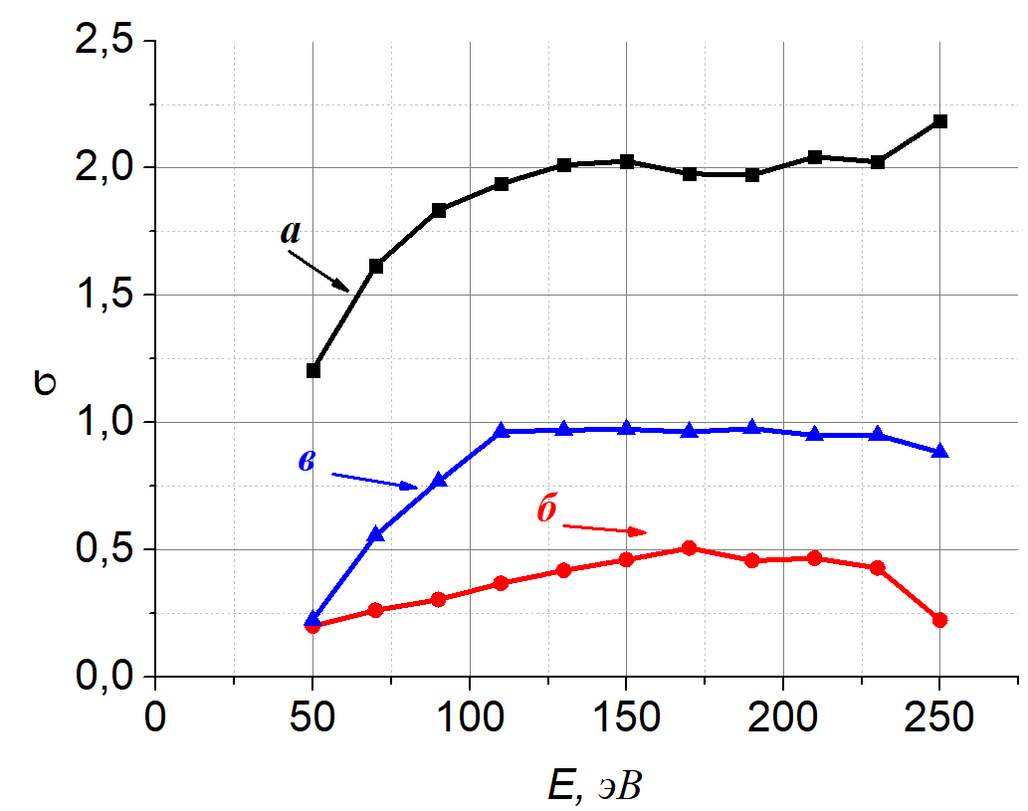
Рис. 1. а – исходная пластина алюминия, б – сажа, в – покрытие из наноуглерода
На рис. 1. приведена зависимость КВЭЭ от энергии электронного пучка. Измерения эмиссионных свойств проводились по методике описанной в [2]. В качестве эталонов при измерениях использовалось покрытие из сажи и алюминиевая пластина (КВЭЭ для них известны). Образцы обладают достаточно высокой адгезией.
Гидродинамические размеры коллоида определялись методом динамического светорассеяния на приборе Malvern ZetaSizer Nano ZS. Исследованы образцы коллоида, полученного при разном энерговкладе (~20 Дж/см³). Каждый образец перед измерением был обработан ультразвуком до полного ресуспендирования осадка. Измерения проводились в
3-х повторностях с целью наблюдения за агрегативной устойчивостью коллоидов. Наличие осадка по окончании измерений визуально не наблюдалось. Осадок появлялся через час после измерений.
Измеренное высокое значение индекса полидисперсности, свидетельствует о большом разбросе частиц по размеру. Средний размер частиц 200 – 400 нм. Во всех образцах измеренный дзета-потенциал меньше значения, необходимого для устойчивости коллоида (30 мВ). Дальнейшие исследования будут направлены на определение условий для получения устойчивого коллоида.
Литература
- A.M. Anpilov, E.M. Barkhudarov, I.A. Kossyi et al. Applied Physics, Issue 4, 2014, р. 11–15.
- Artem’ev, K.V., Davydov, A.M., Ivanov, V.A. et al. Plasma Physics Reports, Volume 42, Issue 7, 1 July 2016, p. 703 – 712.

